ГОСУДАРСТВЕННОЕ АВТОНОМНОЕ ПРОФЕССИОНАЛЬНОЕ ОБРАЗОВАТЕЛЬНОЕ УЧРЕЖДЕНИЕ СРЕДНЕГО ПРОФЕССИОНАЛЬНОГО ОБУЧЕНИЯ
«АКТАНЫШСКИЙ ТЕХНОЛОГИЧЕСКИЙ ТЕХНИКУМ»

Контрольно-оценочные средства
учебной дисциплины
ОП 02 «Латинский язык в ветеринарии»
Основной профессиональной образовательной программы среднего профессионального образования по профессии: по специальности 36.02.01 Ветеринария

с. Актаныш 2020 год
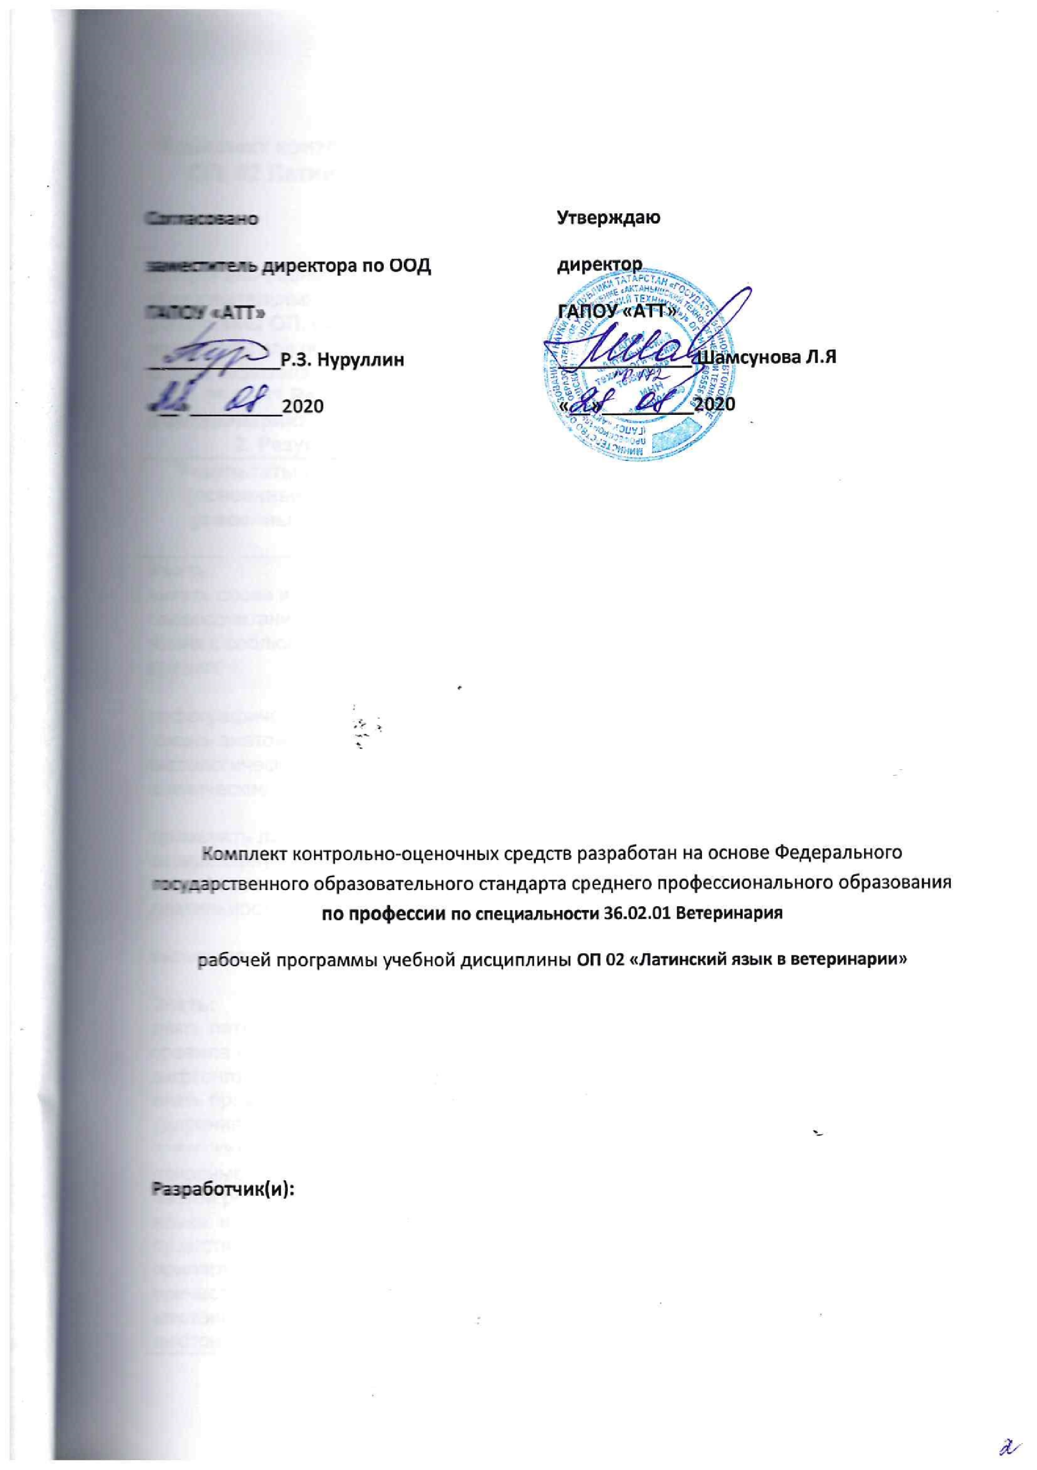
Комплект контрольно-оценочных средств по учебной дисциплине ОП. 02 Латинский язык в ветеринарии по специальности СПО 36.02.01 Ветеринария

1. Общие положения
Контрольно-оценочные средства (КОС) предназначены для контроля и оценки образовательных достижений обучающихся, освоивших программу учебной дисциплины ОП. 02 Латинский язык в ветеринарии. КОС включают контрольные материалы для проведения текущего контроля и промежуточной аттестации в форме экзамена. КОС разработаны на основании положений: ОПОП СПО 36.02.01 Ветеринария; программы учебной дисциплины «Латинский язык в ветеринарии».
2. Результаты освоения дисциплины, подлежащие проверке
Результаты обучения (освоенные умения, усвоенные знания) | Основные показатели результатов подготовки | Формы и методы контроля и оценки результатов обучения
Уметь:  читать слова и словосочетания латинского языка с соблюдением правил;  орфографически правильно писать анатомо-гистологические и клинические термины;  применять латинскую ветеринарную терминологию в профессиональной деятельности;  выписывать рецепты.  Знать:  знать латинский алфавит, правила произношения букв, дифтонгов и буквосочетаний;  знать правила постановки ударения в латинских и греческих словах;  основные характеристики частей речи латинского языка: имен существительных и прилагательных, глаголов, причастий, числительных, местоимений, местоименных, наречий, союзов, префиксов, предлогов; управление предлогов;  правила фонетики;  принципы словообразования;  систему латинских склонений;  бинарную номенклатуру;  правила заполнения рецептов. | правильное чтение слов и словосочетаний латинского языка с соблюдением правил;  орфографически правильное написание анатомо-гистологических и клинических терминов;  правильное применение латинской ветеринарной терминологии в профессиональной деятельности;  выписка рецептов.  знание латинског алфавита, правил произношения букв, дифтонгов и буквосочетаний;  правильная постановка ударения в латинских и греческих словах;  определение основных характеристик частей речи латинского языка: имен существительных и прилагательных, глаголов, причастий, числительных, местоимений, местоименных, наречий, союзов, префиксов, предлогов;  формулирование правил фонетики;  знание принципов словообразования;  определение системы латинских склонений;  знание бинарной номенклатуры;  выписка рецептов. | устные опросы, тестирование, терминологический диктант, экзамен
3. Распределение оценивания результатов обучения по видам контроля

Наименование элемента умений и знаний | Виды аттестации
Наименование элемента умений и знаний | Текущий контроль | Промежуточная аттестация
З-1 знать алфавит, правила произношения букв, дифтонгов и буквосочетаний; | + | +
З-2 знать правила постановки ударения в латинских и греческих словах; | + | +
У-1 уметь читать слова и словосочетания латинского языка с соблюдением правил; | +
У-2 уметь писать на слух и по памяти латинские слова (термины). | +
З-3 знать правила оформления и выписывания рецепта; | +
З-4 знать стандартные рецептурные выражения и уметь ими пользоваться при оформлении рецепта. | + | +
У-3 уметь образовывать термин с заданным значением; | + | +
У-4 уметь переводить термин с латинского языка на русский. | + | +
З-5 знать грамматические свойства глагола и уметь определять начальную форму, спряжение глагола, уметь образовывать повелительное и сослагательное наклонение глаголов; | + | +
З-6 знать грамматические свойства существительных и уметь склонять существительные по числам и падежам; | + | +
З-7 знать грамматические свойства прилагательных и уметь склонять прилагательные по числам и падежам; | + | +
У-5 уметь согласовывать существительные и прилагательные; | +
З-8 знать способы словообразования и различать словообразовательные морфемы; | +

4. Распределение типов контрольных заданий по элементам знаний и умений

Содержание учебного материала по программе УД
Тема 1.1. Фонетика. Латинский алфавит. Классификация звуков: гласные, согласные. Произношение гласных и согласных.
Тема 1.2. Дифтонги и звукосочетания. Долгота и краткость гласных
Тема 2.1. Имена существительные и словообразование. Общие сведения об именах существительных: род, число, падеж.
Тема 2.2. Словарная форма именных частей речи
Тема 2.3. Имена существительные первого, второго склонения
Тема 3.1. Имена прилагательные и словообразование. Имена прилагательные первого, второго и третьего склонений
Тема 3.2. Согласование прилагательных первого, второго склонения с существительными всех пяти склонений.
Тема 4. Бинарная терминология
Тема 5. Глаголы и их спряжение
Тема 6. Причастие как часть речи
Тема 7. 1. Префиксы. Значение греческих и латинских приставок
Тема 8. 1. Местоимения, числительные, наречия, союзы, предлоги.
Тема 9. Понятие о рецептуре как о документе. Структура рецепта

Содержание учебного материала по программе УД | Тип контрольного задания
Содержание учебного материала по программе УД | З1 | З2 | З3 | З4 | З5 | З6 | З7 | З8 | У1 | У2 | У3 | У4 | У5
Тема 1.1. | 2 |  |  |  |  |  |  |  |  |  | 2
Тема 1.2. | 5 | 2 |  |  |  |  |  |  |  |  | 2 | 4
Тема 2.1. |  |  |  |  | 2 | 2
Тема 2.2. |  |  |  |  |  | 1,2 |  |  |  | 5 | 4
Тема 2.3. |  |  |  |  |  | 1,2 |  |  |  | 5
Тема 3.1. |  |  |  |  |  | 1,2 |  |  |  |  | 4
Тема 3.2. |  |  |  |  |  | 1,2,  3 |  |  |  |  | 4
Тема 4. |  |  |  |  |  |  |  |  |  |  |  |  | 1,2
Тема 5. |  |  |  |  |  |  |  |  | 1,2 |  | 4
Тема 6. |  |  |  |  |  |  |  |  | 1,2 |  |  |  | 2
Тема 7. 1. |  |  |  |  |  |  |  |  |  | 2,5 | 4 |  | 1
Тема 8. 1. | 2 |  |  |  | 2 | 2 | 2 | 2 |  | 2 |  |  | 2

Кодификатор типов контрольного задания:
Функциональный признак оценочного средства (тип контрольного задания) | Метод/форма контроля | Код контрольного задания
Аналитическое задание | самостоятельная работа, домашнее задание | 1
Упражнения по отработке фонетических, грамматических, словообразовательных навыков | контроль выполнения упражнений | 2
Тест, тестирование | выполнение тестов по теме | 3
Диктант | терминологический диктант | 4
Устный опрос | контроль навыков чтения и письма, контроль лексического минимума, зачёт по контрольным вопросам | 5

5. Распределение типов и количества контрольных заданий по элементам знаний и умений, контролируемых на промежуточной аттестации

Содержание учебного материала по программе УД | Тип контрольного задания
Содержание учебного материала по программе УД | З1 | З2 | З3 | З4 | З5 | З6 | З7 | З8 | У1 | У2 | У3 | У4 | У5
Тема 1.1. | 3
Тема 1.2. |  | 3
Тема 2.3. |  |  |  |  |  | 3
Тема 3.1. |  |  |  |  |  |  | 3
Тема 3.2. |  |  |  |  |  |  |  |  |  |  |  |  | 3
Тема 5. |  |  |  |  |  |  |  | 3
Тема 9 |  |  | 3 | 3

6. Контрольно-оценочные материалы для итоговой аттестации по дисциплине
«Латинский язык в ветеринарии».

(Комплект материалов для оценки сформированности компетенций по учебной дисциплине в форме экзамена.)

Количество вариантов: 3.
Условия выполнения задания: выполнить тестирование.

Вариант 1

1. Определите, как читаются выделенные гласные буквы:
1) ligamentum 3) foetu 2) aer s 4) oxygenium 5) nervus

2. Укажите слово, в котором сочетание «ti» читается как русское «ци»:
1) mixtio 2) ostium 3) operatio 4) combustion 5) digestio

3. Отметьте, сколько букв в латинском языке:
1) 20 2) 25 3) 22 4) 28 5) 26

4.Найдите слово с правильно проставленным ударением и правильным чтением: philosophus
1) phĭ -lōs-ōp-hūs (ПХИЛОСОПХУС)
2)phīl-ŏ-sŏ-phūs (ФИЛОСОФУС)
3)phĭ –lŏ-sŏ-phūs (ФИЛЁЗОФУС)
3) phĭ –lŏ-sōph-ūs (ФИЛЁСОФУС)

5.Где падает ударение в следующих словах:
1) cervix 2) cauda 3) animal 4) patella 5) cervicalis

6. Укажите слово, в котором ударение падает на второй слог от конца слова:
1) medicamentum 2) ostium 3) forma 4) tempus 5) labium

7. Определите род существительных:
1) ligamentum – связка 2) foramen - отверстие
3) musculus – мышца 4) scapula - лопатка
5) cranium - череп

8. Образуйте родительный падеж Singularis от существительных:
1) caput 2) dens 3) facies 4) region 5) ligamentum

9.Поставьте глагол в повелительном наклонении ед. ч.:
Audire.
1) audis 2) audit 3) audi 4) audiris

10.Определите род прилагательного:
Animalia silvestria
1) мужской 2) женский 3) средний

11.Подчеркните основу глагола, определите спряжение глагола и дайте его перевод:
1)dāre 2)miscēre 3)audīre 4)addĕre

12. Укажите термин, который переводится как «Обозначь»:
a) Misce b) Signa c) Signate

Вариант 2

1. Укажите слово, в котором латинское «c» читается как русское «ц»:
1) costa 2) cutis 3) cervix 4) oculus 5) caput

2. Определите, как читаются выделенные согласные в сочетаниях:
1) acidum 2) coccus 3) truncus 4) solution 5) quercus

3. Отметьте, сколько букв в латинском языке:
1) 25 2) 20 3) 22 4) 28 5) 26

4.Найдите слово с правильно проставленным ударением и правильным чтением: caesura
1) că-ĕ-sǔ-ră [КАЭСУРА] 2) cāē-sū-ra [ЦЭЗУРА]
3) căĕs-ūr-ă [КЭЗУРА] 4) căēs-ǔ-ră [ЦЭСУРА]

5. Определите ударный слог:
1) cito 2) vulnus 3) cytologia 4) folium 5) scalpellum

6. Отметьте, в каком слове латинское «с» читается как русское «к»:
1) cerebrum 2) cellula 3) cito 4) cortex 5) cervix

7. Определите род существительных:
1) processus – отросток 2) articulatio - сустав
3) arteria – артерия 4) sulcus – желоб 5) lien - селезёнка

8. Образуйте родительный падеж Singularis от существительных:
1) collum 2) oculus 3) cauda 4) vulnus 5) tumor

9.Поставьте глагол в повелительном наклонении ед. ч.:
Laborare
1) laboras 2) laboratis 3) laborate 4) labora

10.Определите род прилагательного:
gallus niger
1) мужской 2) женский 3) средний

11.Подчеркните основу глагола, определите спряжение глагола и дайте его перевод:
1)habēre 2)scīre 3) palpāre 4)recipĕre

12. Выражение «смешай, чтобы получился…» на латинском языке:
a) misce, ut fiat b) quantum satis c) divide in partes aequales

Вариант 3
1. Определите, как читаются выделенные гласные буквы:
1) neutrum 2) diaeta 3) aloe 4) aurum 5) caecum

1. Укажите слово, в котором латинское «c» читается как русское «ц»:
1) cervix 2) cutis 3) costa 4) oculus 5) caput

3. Отметьте, сколько букв в латинском языке:
1) 22 2) 20 3) 25 4) 28 5) 26

4.Найдите слово с правильно проставленным ударением и правильным чтением: medulla
1) mĕ-dǔ-llă (МЕДУЛЛА) 2) mĕ-dūll-ă (МЭДУЛЯ)
3) mēd-ūl-lă (МЕДУЛА) 4) mĕ-dūl-lă (МЕДУЛЛЯ)

5. Определите ударный слог:
6) liber 7) ligamentum 8) skeleton 9) pancreas 10) poeta

6. Отметьте, в каком слове ударение падает на первый слог:
1) medicina 2) archeologia 3) amicitia 4) aqua 5) valeologia

7. Определите род существительных:
1) sulcus – желоб 2) lien – селезёнка 3) processus - отросток
4) articulatio – сустав 5) arteria - артерия

8. Образуйте родительный падеж Pluralis от существительных:
1) fructus 2) radix 3) folium 4) semen 5) rhizoma

9.Поставьте глагол в повелительном наклонении ед. ч.:
docere
1) doce 2) docetis 3) docete 4) docens

10.Определите род прилагательного:
gallus niger
1) мужской 2) женский 3) средний

11.Подчеркните основу глагола, определите спряжение глагола и дайте его перевод:
1)docēre 2)servāre 3)vivĕre 4)sentīre

12. Найдите термин, который переводится как «выдай»:
a) date b) da c) recipe

Критерии оценивания результатов тестирования:
за каждый правильный ответ ставится 1 балл

Баллы | 31 - 28 | 28 - 25 | 24 - 21 | < 21
Оценка | 5 | 4 | 3 | 2
Ключ к тесту 1:
1.1)э 2)э 3)э 4)и 5)э 2.3 3.2 4.3
5.1)е 2)а 3)а 4)е 5)а 6.1 7.1)N 2)N 3)N 4)F 5)N
8.1)capitis 2)dentis 3)faciei 4)regionis 5)ligamenti
9.3 10.3 11.1)dā(re) 2)miscē(re) 3)audī(re) 4)add(ĕre) 12.b
Ключ к тесту 2:
1.3 2.1)ц 2)к 3)к 4)ци 5)кв 3.1 4.3 5.1)1 2)1 3)3 4)1 5)2
6.4 7.1)M 2)F 3)F 4)M 5)M
8.1)colli 2)oculi 3)caudae 4)vulneris 5)tumoris 9.4 10.1
11. 1)habē(re) 2)scī(re) 3) palpā(re) 4)recip(ĕre) 12.а
Ключ к тесту 3:

1.1)эy 2)э 3)oэ 4)ay 5)э 2.1 3.2 4.3 5.1)1 2)3 3)3 4)1 5)2
6.4 7.1)M 2)M 3)N 4)N 5)N
8.1)fructuum 2)radicum 3)foliorum 4)seminum 5)rhizomum
9.1 10.1 11. 1)docēre 2)servāre 3)vivĕre 4)sentīre 12.b

6.2. Время на подготовку и выполнение:
подготовка __10____ мин.;
выполнение __1_ часа _00__ мин.;
оформление и сдача___20__ мин.;
всего__1___ часа____30__ мин.

